Titre : myCare Start - Et si nous soutenions l’adhésion médicamenteuse en collaborant ?
Chère collègue, cher collègue,
Nous avons le plaisir de vous inviter à découvrir myCare Start-I, un projet de recherche et d’implémentation national auquel nous participons actuellement.
Ce projet vise à renforcer la continuité et la qualité des soins pour les patients initiant un nouveau traitement de longue durée. Il a été développé de façon collaborative par des pharmaciens, médecins, infirmières, patients et économistes de la santé.
Fondé sur des données probantes et adapté au contexte suisse, myCare Start-I s’inscrit dans une approche pragmatique d’amélioration des pratiques, avec un objectif clair : soutenir les patient·e·s dans la mise en route de leur traitement, favoriser l’adhésion médicamenteuse et la qualité des soins, et améliorer la collaboration entre les professionnel·le·s de santé.
De quoi s’agit-il ?
Nous conduisons deux entretiens au cours des 6 premières semaines suivant l’initiation d’un nouveau traitement de longue durée pour accompagner vos patient.e.s dans la phase critique de l’initiation.
Vidéo explicative - myCare Start en 1 minute :
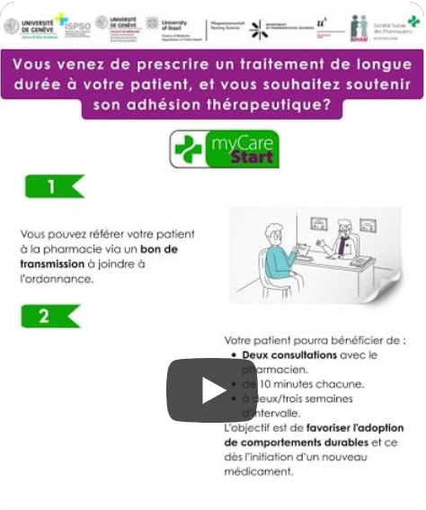

Votre rôle:
Le projet s’intègre aux pratiques existantes : myCare Start n’implique pas de charge de travail supplémentaire pour les médecins : il vous suffit d’informer les patients de la prestation myCare Start et de rédiger et de nous transmettre un court bon de transmission. Nous vous transmettons en retour un compte rendu structuré des éléments abordés lors des entretiens, qui pourront soutenir et optimiser le suivi de vos patients — un véritable atout pour une prise en charge coordonnée et efficiente.
Nous serions honorés de pouvoir compter sur votre participation, déterminante pour l’intégration réussie et la pérennisation du service myCare Start.
Intéressé.e ?
Vous trouverez le formulaire de collaboration ici
N’hésitez pas à nous contacter aux (coordonnées de contact de la pharmacie) ou l’équipe de recherche à mycarestart@unige.ch ou au +41 22 379 12 86.
Nom, Prénom
Coordonnées de la pharmacie
Logo de la pharmacie


